Управа Мещанского района города Москвы
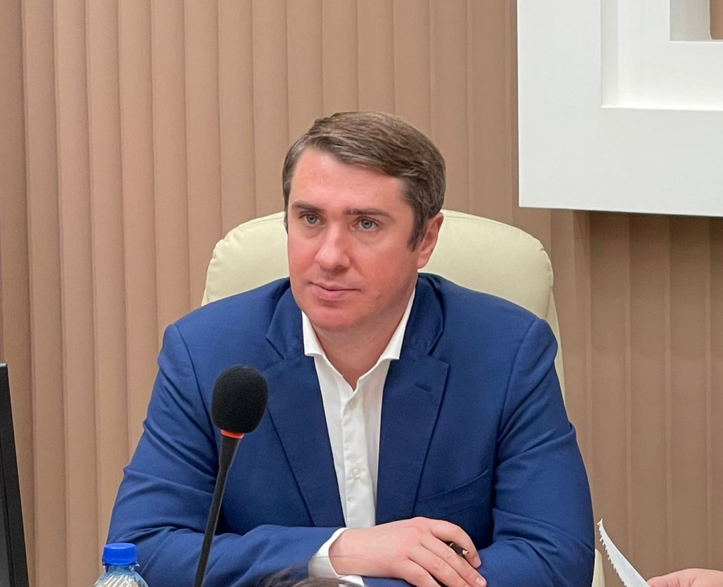
Башаров Дмитрий Николаевич
Глава управы
(495) 607-69-40(495) 607-69-40(495) 608-99-11(495) 608-99-11meschanka@mos.ru

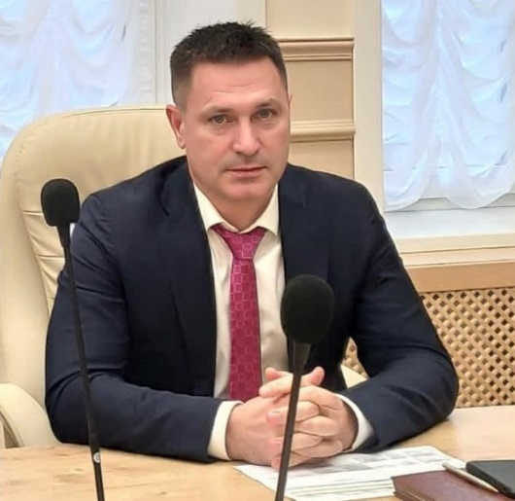

Лысенко Сергей Евгениевич
Первый заместитель главы управы по вопросам жилищного-коммунального хозяйства и благоустройства
(495) 607-69-40

Гюлалиев Замин Анвер оглы
Начальник отдела ЖКХ, благоустройства и транспорта

Митрофанова Марина Васильевна
Главный специалист отдела ЖКХ, благоустройства и транспорта
(495) 608-73-40

Лебедев Евгений Михайлович
Ведущий специалист отдела ЖКХ, благоустройства и транспорта

Филиппова Ольга Валерьевна
Специалист 1 категории отдела ЖКХ, благоустройства и транспорта
(495) 608-73-40
Валуев Дмитрий Александрович

Назарова Елена Петровна
Консультант службы по вопросам строительства и имущественно-земельных отношений
(495) 607-59-90

Климова Елена Геннадьевна
Главный специалист по вопросам строительства и имущественно-земельных отношений
(495) 607-59-90

Абдуллаев Рустам Арсланович
Ведущий специалист по вопросам строительства и имущественно-земельных отношений
(495) 607-71-94

Серков Артем Юрьевич
Заместитель главы управы по работе с населением
(495) 607-69-40

Гучко Ольга Николаевна
Начальник отдела по взаимодействию с населением

Геллерт Павел Александрович
Советник отдела по взаимодействию с населением

Захарова Валерия Владимировна
Главный специалист отдела по взаимодействию с населением

Чистова Наталия Дмитриевна
Специалист 2 категории отдела по взаимодействию с населением

Плеханов Виталий Павлович
Заведующий организационным сектором

Волков Дмитрий Александрович
Консультант организационного сектора

Медведева Алина Дмитриевна
Ведущий специалист организационного сектора

Манунцев Арсен Сергеевич
Заместитель главы управы по вопросам экономики, торговли и услуг
(495) 607-69-40

Неделина Алина Ивановна
Главный специалист службы по вопросам торговли и услуг

Бифов Артур Бесланович
Ведущий специалист службы по вопросам торговли и услуг

Эмбало Марио Мадиу
Ведущий специалист службы по вопросам торговли и услуг
Служба по работе со служебной корреспонденцией, письмами граждан, организации приема населения и материально-технического обеспечения

Колпакова Анастасия Сергеевна
Главный специалист службы по работе со служебной корреспонденцией, письмами граждан, организации приема населения и материально-технического обеспечения
(495) 607-05-12

Рожкова Мария Викторовна
Главный специалист службы по работе со служебной корреспонденцией, письмами граждан, организации приема населения и материально-технического обеспечения
(495) 607-69-40
Отдел бухгалтерского учета организации и проведения конкурсов и аукционов

Королькова Дина Наилевна
Начальник отдела, главный бухгалтер
(495) 608-98-27

Валуева Ирина Игоревна
Главный специалист отдела бухгалтерского учета организации и проведения конкурсов и аукционов
(495) 607-62-08

Гоголева Анастасия Сергеевна
Ведущий специалист отдела бухгалтерского учета организации и проведения конкурсов и аукционов
(495) 607-62-08
Комиссия по делам несовершеннолетних и защите их прав

Золотоверхова Наталья Викторовна
Ответственный секретарь комиссии по делам несовершеннолетних и защите их прав, главный специалист
(495) 608-95-98

Недумов Михаил Владимирович
Инспектор, ведущий специалист
(495) 608-95-98
Юридическая служба

Бекушева Людмила Анатольевна
Консультант юридической службы
Служба по обеспечению режима секретности и мобилизационной подготовке

Крылов Игорь Леонидович
Главный специалист по обеспечению режима секретности и мобилизационной подготовке
(495) 608-70-94
Служба по вопросам гражданской обороны и чрезвычайным ситуациям
Главный специалист службы по вопросам гражданской обороны и чрезвычайным ситуациям
Мельчакова Мария Александровна

